**实 验 报 告**

|  |  |
| --- | --- |
| **课程名称** | **程序设计基础（C语言）** |
| **实验项目** | 实验五 函数的简单应用 |
|  | **实验六.数组名做函数的参数** |

|  |  |  |
| --- | --- | --- |
| **学院** |  | **计算机学院** |
| **系别** |  |  |
| **班级/学号** |  |  |
| **学生姓名** |  |  |
| **实验日期** |  |  |
| **成绩** |  |  |
| **指导教师** |  |  |

## 实验五 函数的简单应用

**题目1：**编写一个自动出题程序，该程序可以给出任意两个数的＋、－、×、/运算式子，当用户输入运算结果时，程序可以判断正误。当用户做完十道题目之后，程序给出最终的统计结果。

提示：

1. 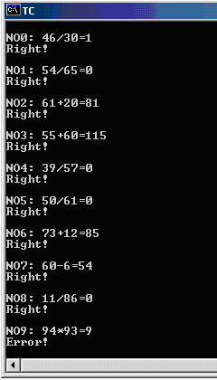系统函数srand，是随机数发生器的初始化函数,这个函数在头文件stdlib.h中。

原型：**void srand(unsigned seed)**

1. 系统函数rand，产生随机数的函数，

原型：**int rand(void)**

1. 系统函数time，可以获取系统时间，这个函数在time.h中。

大家可以试用下面的程序体会随机数的生成。

**#include <stdio.h>**

**#include <stdlib.h>**

**#include <time.h>**

**void main()**

**{**

**int i,j;**

**srand((unsigned) time(NULL));**

**for(i=0;i<10;i++)**

**{**

**j=(int)(10*rand()/(RAND_MAX+1.0));**

**printf("%5d",j);**

**}**

**getchar();**

**}**

说明：

1. srand和rand配合使用产生伪随机数序列。
2. rand函数在产生随机数前，需要系统提供生成伪随机数序列的种子，rand根据这个种子的值产生一系列随机数。如果系统提供的种子没有变化，每次调用rand函数生成的伪随机数序列都是一样的。
3. srand(unsigned seed)通过参数seed改变系统提供的种子值，从而可以使得每次调用rand函数生成的伪随机数序列不同，从而实现真正意义上的“随机”。
4. 通常可以利用系统时间来改变系统的种子值，即srand(time(NULL))，可以为rand函数提供不同的种子值，进而产生不同的随机数序列
5. “j=(int)(**10**\*rand()/(RAND_MAX+1.0));”rand()函数前的10控制了j的范围，使其只能是0到10之间的数；如果将其改成100，则j即是0到100之间的随机数。

我们可以利用上面的方法产生运算式中的两个操作数。

1. 如何产生操作符？

我们将随机产生四个操作符：＋、－、×、/。

可以定义一个变量：int op;并利用上述生成随机数的方法，用程序控制op的值为1到4的随机数。

然后：

**switch(op)**

**{**

**case 1:**

**/*做加法*/**

**printf("\nNO%d: %d+%d=",i,a,b);**

**scanf("%d",&ans);**

**if(ans==add(a,b))**

**printf("Right!\n");**

**else**

**printf("Error!\n");**

**break;**

**case 2:**

**/*做减法*/**

**break;**

**case 3:**

**/*做乘法*/**

**break;**

**case 4:**

**/*做除法*/**

**break;**

**}**

上面的程序片段中add为用户自定义函数，实现两个数的加法计算，并返回结果。类似的还需要编写减法、乘法、除法三个自定义函数。不过这几个自定义函数的内部实现都特别简单。大家请将注意力放在高层的函数定义、声明、调用三个环节上。

1.1程序

#include<stdio.h>

#include<stdlib.h>

#include<time.h>

int no=1,i,j,flag;

int note=0;

int an,num;

int random(int i,int j,int note);

int jisuan(int an,int i,int j,int note);

int main()

{

char op;

srand((unsigned)time(NULL));

while(no!=11)

{

i=(int)(1+rand()%99);

j=(int)(1+rand()%99);

note=random(i,j,note);

no++;

}

printf("The num your right answer is %d",note);

}

int random(int i,int j,int note)

{

int flag;

flag=(int)(rand()%4);

switch(flag)

{

case 0:

an=i+j;

printf("No.%d : %d+%d=",no,i,j);

note=jisuan(an,i,j,note);

break;

case 1:

an=i-j;

printf("No.%d : %d-%d=",no,i,j);

note=jisuan(an,i,j,note);

break;

case 2:

an=i/j;

printf("No.%d : %d/%d=",no,i,j);

note=jisuan(an,i,j,note);

break;

case 3:

an=i*j;

printf("No.%d : %d*%d=",no,i,j);

note=jisuan(an,i,j,note);

break;

}

return note;

}

int jisuan(int an,int i,int j,int note)

{

float answer;

scanf("%f",&answer);

if(answer==an)

{

note++;

printf("Right!\n");

}

else

printf("Wrong!\n");

return note;

}

1.2运行结果

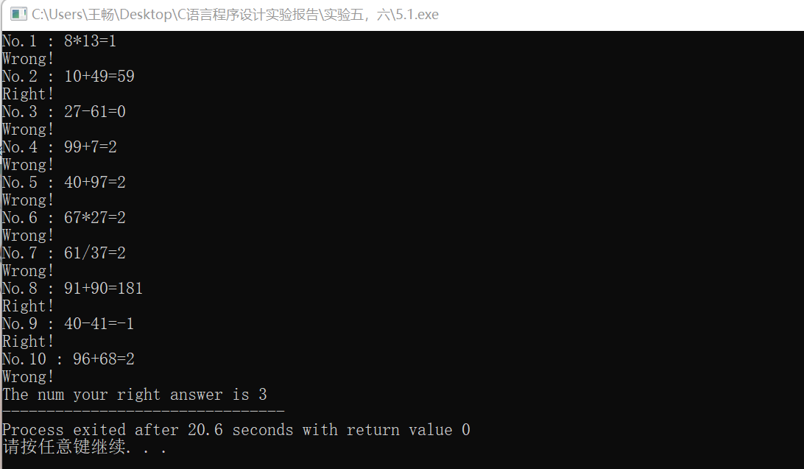

1.3流程图

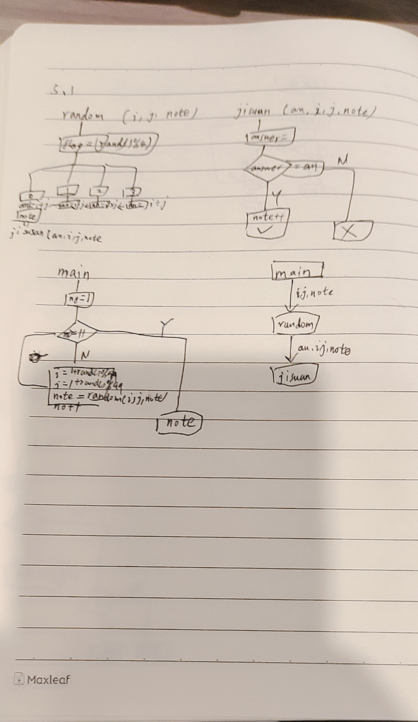

**题目2：**自定义一个求n的阶乘的函数。在主函数中调用该函数，当用户输入非负数的时候，程序输出该数的阶乘；当用户输入负数的时候，程序退出。

2.1程序

#include<stdio.h>

int n;

int jiecheng(int n);

int main()

{

printf("Please input a number n:");

scanf("%d",&n);

printf("The result is %d",jiecheng(n));

}

int jiecheng(int n)

{

int num=1;

if(n<=0)

return 0;

else

for(int i=1;i<=n;i++)

num=num*i;

return num;

}

2.2运行结果

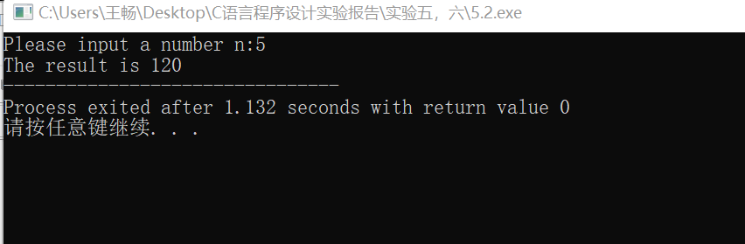

2.3流程图

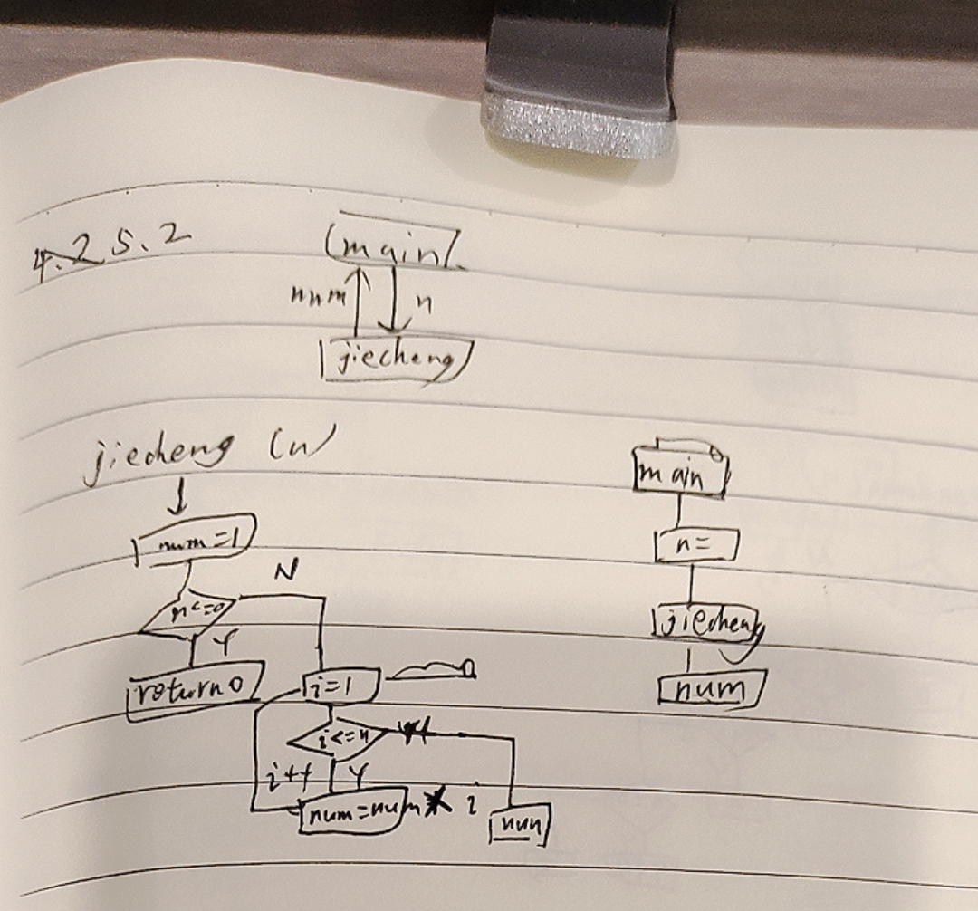

**题目3：**自定义一个函数，判断字符是数字、小写字母、大写字母还是其他，返回值为0时，表示数字；为1时，表示小写字母；为2时，表示大写字母；为3时表示其他。在主函数中调用该函数，判断用户输入的字符是哪一种，并输入“是数字”、“是小写字母”、“是大写字母”、“其他”；当用户输入“#”的时候，程序退出。

3.1程序

#include<stdio.h>

char n;

int panduan(char n);

int main()

{

printf("Please input ");

scanf("%c",&n);

switch(panduan(n))

{

case 0:

printf("Is num.");break;

case 1:

printf("Is lower letter.");break;

case 2:

printf("Is Capitalized word.");break;

case 3:

printf("Is others.");break;

default:break;

}

}

int panduan(char n)

{

if(n<='9'&&n>='0')

return 0;

else if(n<='z'&&n>='a')

return 1;

else if(n<='Z'&&n>='A')

return 2;

else if(n=='#')

return 999;

else

return 3;

}

3.2运行结果

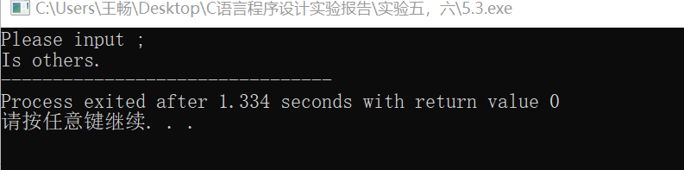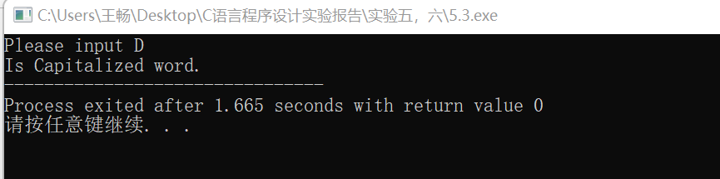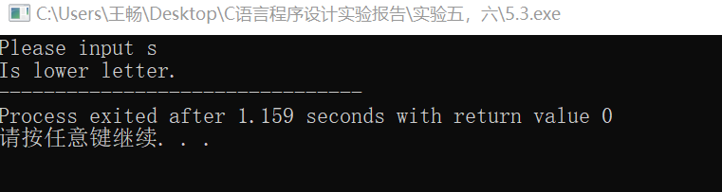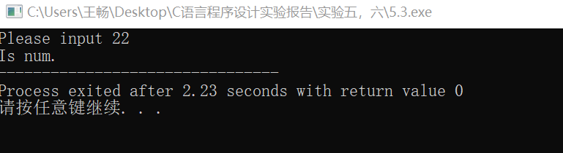

3.3流程图

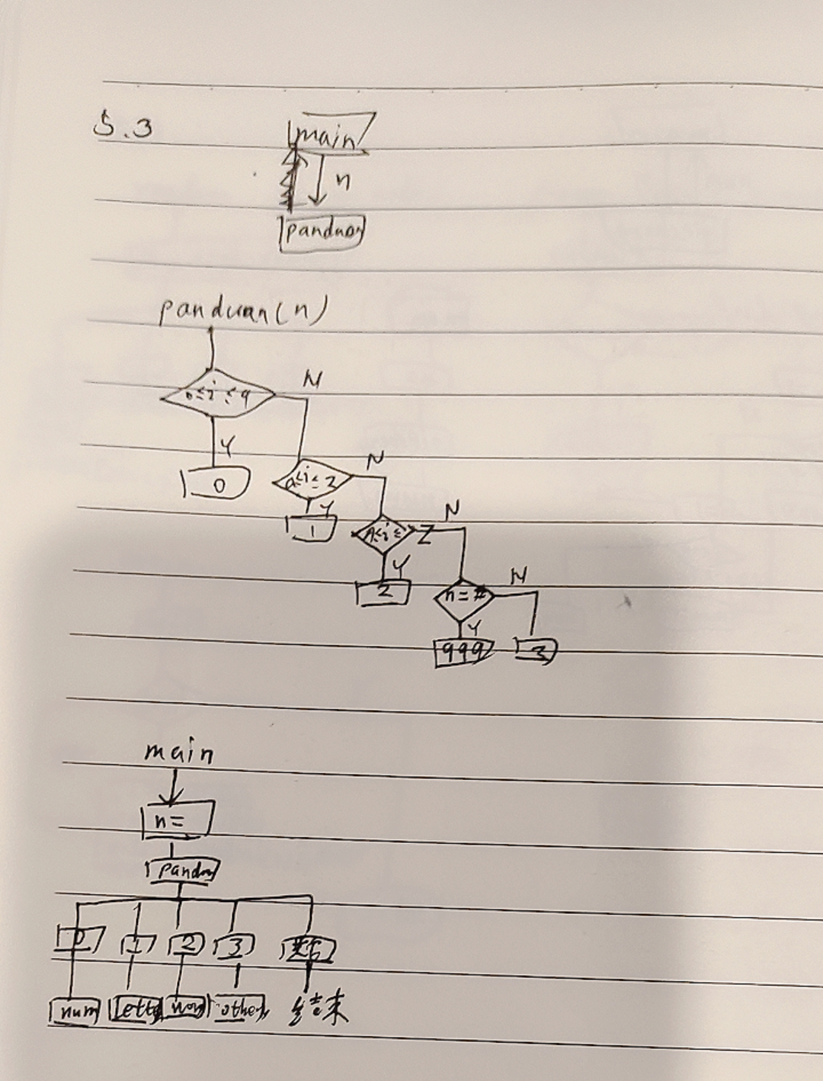

实验六.数组名做函数的参数

**1.题目A：输入学生个数m和科目个数n，然后输入m个学生n门课程的成绩，接下来用函数实现下列功能（最多100名学生，10门课程）：**

1. 计算每个学生的平均分；
2. 计算每门课程的平均分；
3. 找出所有50个分数中最高的分数所对应的学生和课程；
4. 计算平均分方差。

**1.2.要求**

1. 根据题目要求编写程序，并输出正确结果
2. 不允许用全局变量
3. 函数的形参应该包括数组名
4. 所有的输入输出操作都在main中进行，自定义函数仅负责计算

**1.3.提示**

1. 有m名学生，每个学生n门课程，每个学生有平均分，每门课程有平均分。因此可以定义一个二维数组float scores[m+1][n+1]存储以上信息。该数组的最后一行存储每门课程的平均分，最后一列存储每个学生的平均分。
2. 求学生平均分的函数声明为：

void avgStuScore(float scores[][10],int m,int n);

1. 求课程平均分的函数声明为：

void avgCourseScore(float scores[][10],int m,int n);

1. 找出所有50个分数中最高的分数所对应的学生和课程的函数声明为(本题的输出在findHighestScore中进行)：

void findHighestScore(float scores[][10],int m,int n);

1. 计算平均分方差的函数声明为：

float std(float scores[][10],int m,int n);

1.1程序

#include<stdio.h>

float avgStuScore(float scores[][10],int m,int n);

float avgCourseScore(float scores[][10],int m,int n);

void findHighestScore(float scores[][10],int m,int n);

float stdd(float scores[][10],int m,int n);

int main()

{

int m,n;

printf("The student and subject m and n=");

scanf("%d %d",&m,&n);

float scores[m][10];

for(int i=0;i<m;i++)

{

for(int x=0;x<n;x++)

{

scanf("%f",&scores[i][x]);

}

}

float st[m];

for(int i=0;i<m;i++)

{

st[i]=avgStuScore(scores,i,n);

printf("No.%d Student is %.2f\n",i+1,st[i]);

}

float sub[n];

for(int i=0;i<n;i++)

{

sub[i]=avgCourseScore(scores,m,i);

printf("NO.%d Subject is %.2f\n",i+1,sub[i]);

}

findHighestScore(scores,m,n);

float fangcha;

fangcha=stdd(scores,m,n);

printf("The std is %.2f",fangcha);

}

float avgStuScore(float scores[][10],int m,int n)

{

float fen=0.0;

for(int i=0;i<n;i++)

{

fen+=scores[m][i];

}

fen=fen/(float)n;

return fen;

}

float avgCourseScore(float scores[][10],int m,int n)

{

float fen=0.0;

for(int x=0;x<m;x++)

fen+=scores[x][n];

fen=fen/(float)m;

return fen;

}

void findHighestScore(float scores[][10],int m,int n)

{

int fen=0;

for(int i=0;i<m;i++)

{

for(int x=0;x<n;x++)

if(fen<=scores[i][x])

fen=scores[i][x];

}

printf("The highest score is %d\n",fen);

}

float stdd(float scores[][10],int m,int n)

{

float fen[n];

for(int i=0;i<n;i++)

fen[i]=avgCourseScore(scores,m,i);

float pingjun=0.0;

for(int i=0;i<n;i++)

pingjun+=fen[i];

pingjun=pingjun/n;

float fenshu=0.0;

for(int i=0;i<n;i++)

{

fenshu+=(fen[i]-pingjun)*(fen[i]-pingjun);

}

fenshu=fenshu/n;

return fenshu;

}

1.2运行结果

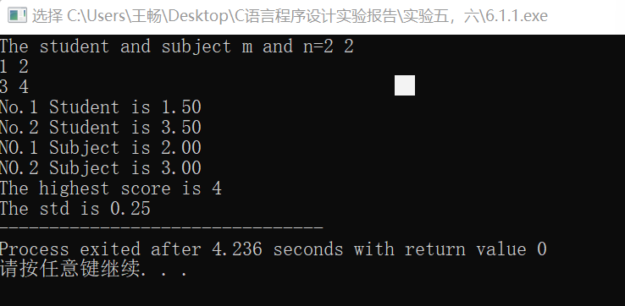

2.3流程图

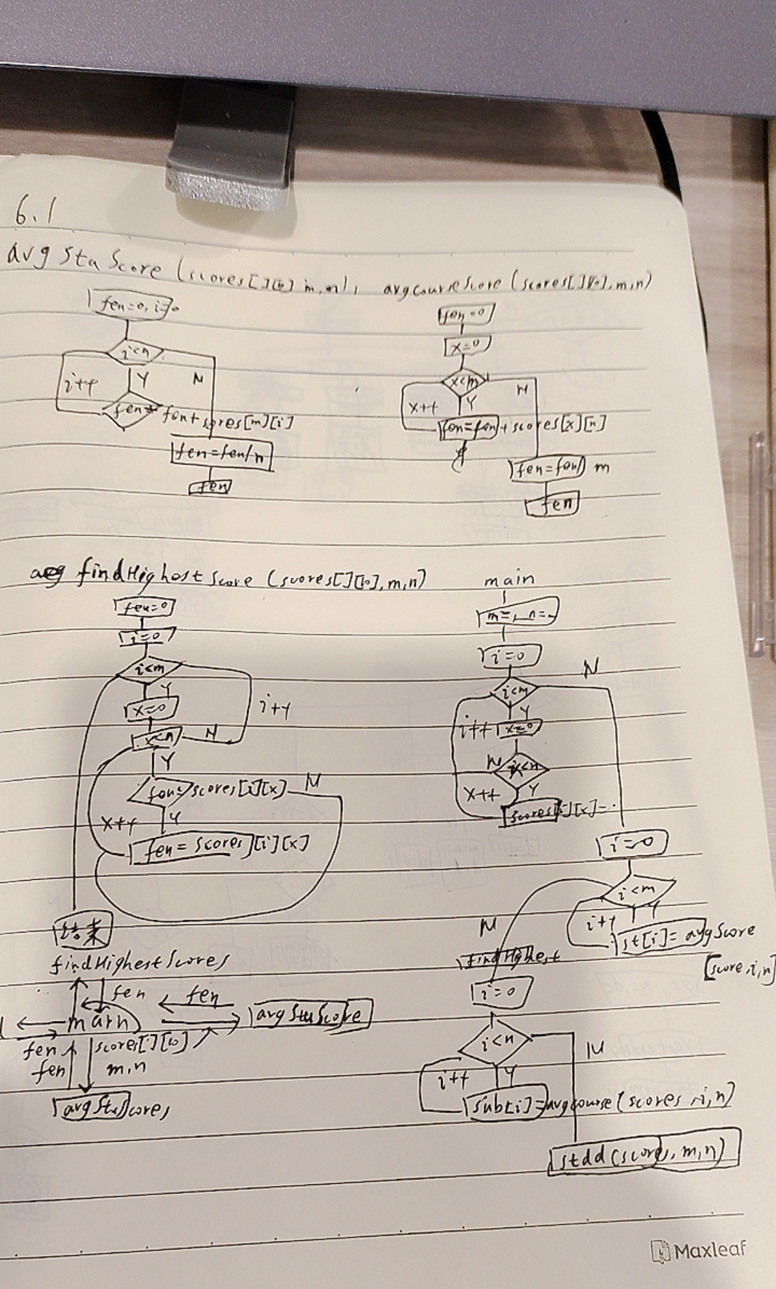

**2.题目B：做一个成绩管理系统**

**要求实现一门或者多门成绩的录入、输出、查询、删除、修改、排序、插入等功能。如果能够同时带有学号和姓名信息更好。**

2.1程序

#include<stdio.h>

#include<string.h>

int main()

{

printf("Please input the number of student and subject:");

int m,n;

scanf("%d %d",&m,&n);

char a[m+1][n+1][20];

for(int i=0;i<m+1;i++)

{

for(int x=0;x<n+1;x++)

a[i][x][0]=' ';

}

printf("Please input the name and number:\n");

for(int i=1;i<m+1;i++)

scanf("%s",&a[i][0]);

printf("Please input the name of subject:\n");

for(int i=1;i<n+1;i++)

scanf("%s",&a[0][i]);

int flag=1;

while(flag)

{

char s[20];

printf("What do u want to do?\nluru\nshuchu\nchaxun\nshanchu\nxiugai\npaixu\njieshu\n");

scanf("%s",&s);

if(strcmp(s,"luru")==0)

for(int i=1;i<m+1;i++)

{

for(int x=1;x<n+1;x++)

scanf("%s",&a[i][x]);

}

if(strcmp(s,"shuchu")==0)

{

for(int i=0;i<m+1;i++)

{

for(int x=0;x<n+1;x++)

printf("%s\t",a[i][x]);

printf("\n");

}

}

if(strcmp(s,"chaxun")==0)

{

printf("Whitch one do u want to search?\n");

char xun[10];

int l;

scanf("%s",&xun);

for(int i=1;i<n+1;i++)

{

if(strcmp(a[0][i],xun)==0)

{

l=i;

break;

}

}

for(int i=1;i<n+1;i++)

{

printf("%s %s ",a[i][0],a[i][l]);

}

printf("\n");

}

if(strcmp(s,"shanchu")==0)

{

printf("Which subject and name do u want to delete?\n");

char s[10],l[10];

int x,y;

scanf("%s %s",&s,&l);

for(int i=0;i<n+1;i++)

if(strcmp(a[0][i],s)==0)

{

x=i;

break;

}

for(int i=1;i<m+1;i++)

if(strcmp(a[i][0],l)==0)

{

y=i;

break;

}

a[y][x][0]=' ';

}

if(strcmp(s,"xiugai")==0)

{

printf("Which subject and name do u want to change?\n");

char s[10],l[10];

int x,y;

scanf("%s %s",&s,&l);

for(int i=0;i<n+1;i++)

if(strcmp(a[0][i],s)==0)

{

x=i;

break;

}

for(int i=1;i<m+1;i++)

if(strcmp(a[i][0],l)==0)

{

y=i;

break;

}

printf("U want change it to ");

scanf("%s",&a[y][x]);

}

if(strcmp(s,"paixu")==0)

{

printf("Which subject do u want to sort?\n");

char s[10];

scanf("%s",&s);

int x;

for(int i=0;i<n+1;i++)

if(strcmp(a[0][i],s)==0)

{

x=i;

break;

}

int num[m+1];

for(int i=0;i<m+1;i++)

num[i]=i;

int b;

for(int i=1;i<n;i++)

{

for(int j=i+1;j<n+1;j++)

{

if(strcmp(a[i][x],a[j][x])>0)

{

b=num[i];

num[i]=num[j];

num[j]=b;

}

}

}

for(int i=0;i<m+1;i++)

{

for(int x=0;x<n+1;x++)

{

int lin;

lin=num[i];

printf("%s\t",a[lin][x]);

}

printf("\n");

}

}

if(strcmp(s,"jieshu")==0)

flag=0;

}

}

2.2运行结果

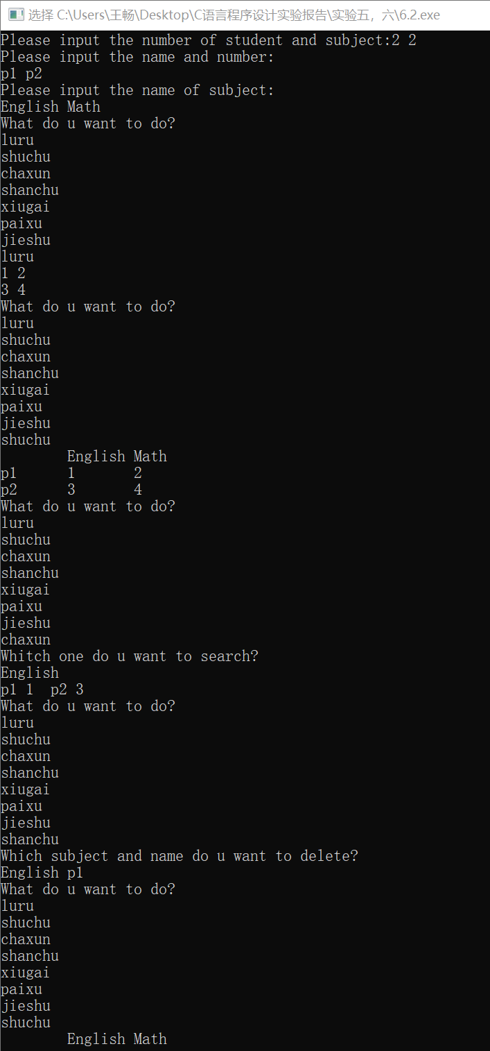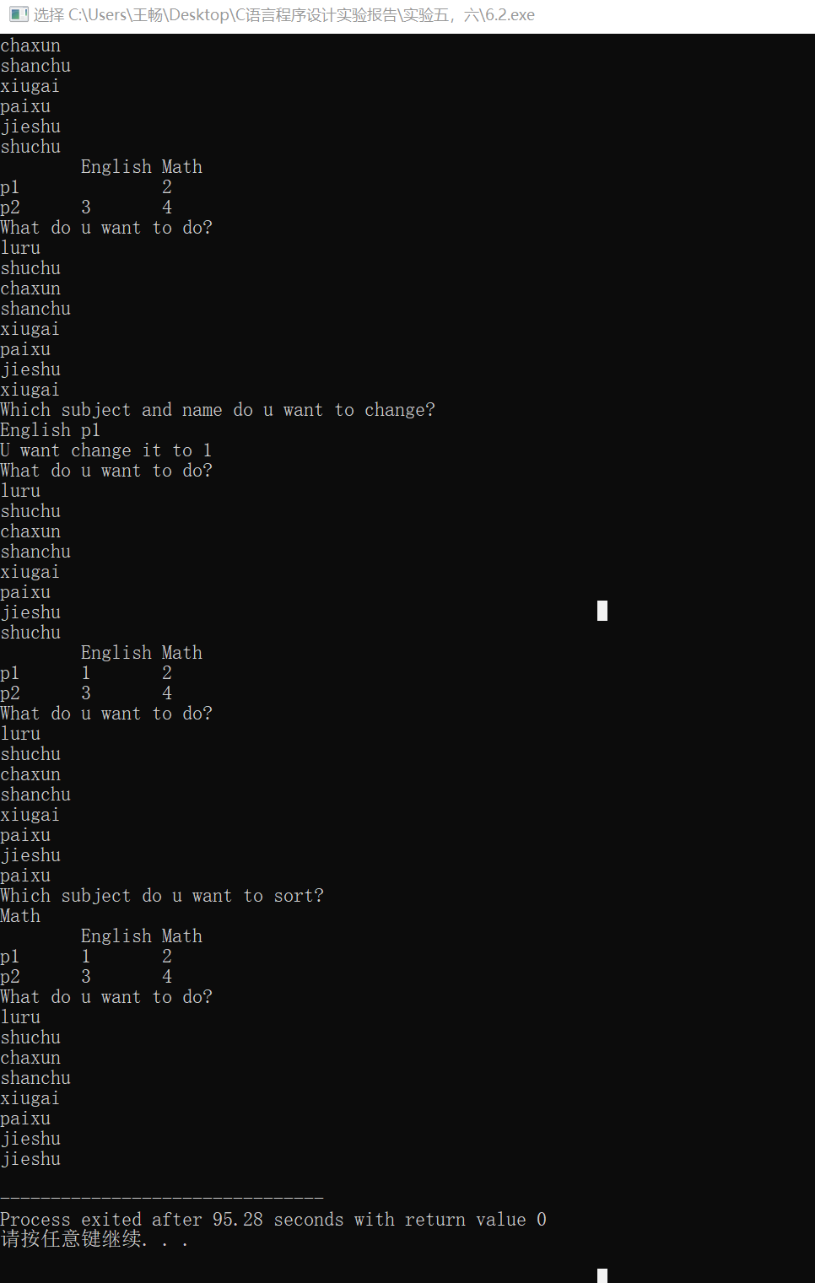

2.3流程图



收获：

通过本次实验，我熟练的掌握了函数的定义，函数的说明以及调用，并能熟练的掌握主函数里函数的引用，和函数的定义形式。并且能够了解到函数的实参与形参的关系，能够正确的掌握函数参数的传递方法是，并理解函数类型，返回到一个正确的函数值。还有rand函数，srand函数，stdlib库函数的使用方式。

掌握了数组名做函数参数时，给予的是地址，而不是值，但二维数组的二维要定义长度，才能够被主函数引用。值的传递在函数结束后即释放，地址的传递，因为函数名地址在主函数中有定义，所以在函数中改变数组的地址，主函数中的数组名字也会随之改变。

问题：

在定义函数时，对于定义函数的类型不太明确，void,int,char时常搞混，但现在已经完全掌握了。在定义函数时，不懂的如何把函数内的值传递到函数外 ，现在知道了可以通过返回值，指针，静态变量等方式，把函数的值传递出去。并且了解到了库函数的其他用法。对于数组名作为函数参数的原理一开始并不明白是如何传递的，但在实验的过程中，我了解到了函数名本身就是一个地址，函数参数为数组名字时传递的也是一个地址，而不是一个值。在函数返回的时候，数组如果是值改变，要看参数是不是地址，如果是地址的化，主函数里的数组元素也会随之改变。